Reading & Thinking · Science

人的大脑进化过程：系统论视角
从感觉—运动闭环到脑—身体—社会—文化—技术耦合，系统梳理人脑如何在能量、发育与生态约束中演化。
← 返回自然科学栏目
Systems Theory × Brain Evolution

人的大脑进化过程：系统论视角
不把人脑演化理解成“爬行动物脑 → 哺乳动物脑 → 理性新皮层”的线性叠层，而是把它看成由神经结构、网络拓扑、能量预算、发育时序、身体、社会、文化与技术共同塑造的复杂适应系统。
总路线：感觉—运动闭环 → 中央协调 → 模块分化 → 跨模块整合 → 内部模型 → 社会模型 → 长期学习 → 符号与语言 → 累积文化 → 脑—身体—社会—技术耦合认知系统。

01｜核心命题：人脑不是“更大的CPU”，而是越来越复杂的协调系统
从系统论看，脑进化真正增加的，不只是体积或神经元数量，而是信息整合能力、行为灵活性、学习时间尺度、社会耦合程度；与此同时，它始终受到能量、发育、生殖、身体和生态环境的硬约束。
BrainEvolution ≈ InformationIntegration ↑ + BehavioralFlexibility ↑ + LearningHorizon ↑ + SocialCoupling ↑ subject to: Energy + Development + Body + Ecology + Reproduction
重要修正：所谓“三位一体脑”可作通俗隐喻，但不应作为严格的现代脑进化模型。更合理的结构是：Conservation + Reorganization + Expansion —— 古老回路被保存、重组并扩展，而非简单一层层叠加。

02｜建立“大脑系统”模型
B_t = (S_t, N_t, C_t, M_t, P_t, L_t, E_t, D_t, X_t)
变量 | 系统含义
S | Sensor：感觉输入与环境采样
N | Neural units：神经元、细胞类型与局部回路
C | Connectivity：连接拓扑与长短程通信
M | Modules：感觉、运动、记忆、情绪、决策等功能模块
P | Plasticity：可塑性、学习与经验依赖重组
L | Internal models：记忆、预测、内部表征与世界模型
E | Energy：能量预算与代谢成本
D | Development：发育时间、成熟速度与生活史
X | External system：身体、同类、文化、工具与生态环境

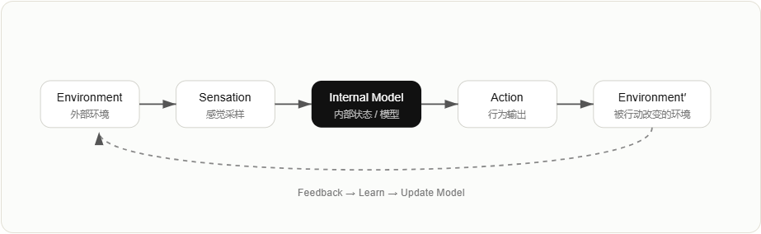
Observe → Model → Predict → Choose → Act → Feedback → Learn
因此，大脑首先是一种协调身体与环境关系的自适应信息—控制系统；人脑真正特殊之处，是这个闭环后来接入了其他人的大脑、语言、文化和工具。

03｜从感觉—运动闭环，到中央协调
最早的神经系统首先解决的是“怎样让多细胞身体及时行动”。局部反射适合简单环境，但随着身体增大、感觉器官增多、运动自由度提高，分布式局部控制开始产生协调成本。
Stimulus → Sensor → MotorResponse
DistributedControl → CentralCoordination
头部化的系统意义，是把最先接触环境的感觉输入与快速决策结构聚集在移动方向前端，从而缩短感觉—运动闭环。

04｜模块化与网络整合：高级脑不是一个中央CPU
脊椎动物脑逐渐出现感觉、运动、自主调节、记忆、动机等功能分化。复杂脑的基本架构因此不是“全部集中处理”，而是：
Distributed Specialization + Global Coordination
Segregation ↔ Integration
过度整合
所有节点高度互联会带来能量、布线、噪声和计算成本。
过度分离
模块彼此不通信，则无法把感觉、记忆、情绪和行动合成为统一行为。
LocalSpecialization + SelectiveGlobalIntegration
脑进化的关键不是“有没有一个新零件”，而是：
Cognition = Parts + Topology + Dynamics

05｜灵长类与社会脑：环境开始“观察回来”
灵长类面对的不只是食物、空间和捕食者，还包括联盟、等级、亲属、竞争、合作、欺骗以及他人的注意和意图。
ModelWorld → ModelOtherAgents
A models B B models A A models (B models A)
当环境中出现会观察你的行动者，认知系统开始具备递归社会建模：
MyModelOfYou → MyAction → YourModelOfMe → YourAction → MyNewModel
这构成后来博弈、策略性推理、反身性和社会认知的重要生物基础。

06｜人族演化：不是一次升级，而是马赛克式重组
直立行走、手部自由、工具使用、身体比例、脑容量、语言与符号文化并非同时出现。人族演化更接近：
MosaicEvolution ≠ SingleUpgrade
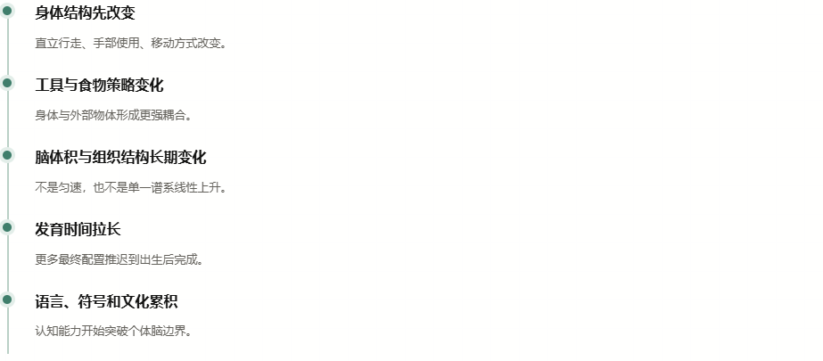
Brain ↔ Body ↔ Diet ↔ Tool ↔ Environment

07｜能量、发育与可塑性：谁为大脑付费？
脑组织代谢昂贵，因此大脑进化从来不是“越大越好”，而是认知收益和系统成本之间的权衡。
ΔFitness_brain ≈ CognitiveBenefit − MetabolicCost − DevelopmentCost − ReproductiveCost
人类尤其把这一问题推向极端：大脑能耗高、成熟慢、儿童依赖期长，于是出现：
Individual Brain Cost → Distributed Social Cost
父母、亲属、群体的食物共享和合作育幼，使昂贵且未成熟的大脑成为可持续策略。

从“预装程序”到“高可塑学习系统”
GeneticSpecification → GeneticSpecification + ExperienceDependentConfiguration
延长童年的代价是更长依赖期；收益则是更高可塑性，使同一生物硬件能够适应不同语言、技术、社会制度和生态环境。

08｜工具、语言与文化：认知突破头骨边界
工具
把身体能力外接：石器、绳结、地图、算盘、计算机。
语言
把私人表征转化为共享表征：Brain_A → Symbol → Brain_B。
文化
让经验跨个体、跨世代保存，形成累积文化。
HumanCognition = Brain + Body + OtherBrains + Language + Artifacts + Institutions
BiologicalMemory → SharedMemory → ExternalMemory → NetworkedMemory

09｜基因—文化共演化：文化反过来改变选择环境
Brain → Culture → SelectionEnvironment → Brain
文化不只是大脑的输出。火、烹饪、农业、居住方式、社会制度与技术都会改变人类自身的生存条件，从而改变后续选择压力。这就是基因—文化共演化和生态位建构的系统意义。
Organism → Environment′ → NewSelectionPressure → Organism′

10｜六条系统元规律
元规律 | 演化方向 | 系统意义
1. 集中化 → 再分布 | 分布式神经网 → 中央脑 → 模块化脑 → 社会认知网络 | 集中解决协调，再通过模块与社会网络恢复并行性。
2. 固定程序 → 可塑学习 | 遗传适应 → 神经学习 → 社会学习 → 文化学习 | 适应越来越不必等待基因改变。
3. 响应现在 → 模拟未来 | 反射 → 记忆 → 预测 → 规划 | 从 reactive 进入 anticipatory。
4. 物理模型 → 社会模型 → 自我模型 | 预测物体 → 预测他人 → 预测自己 | 产生递归社会认知与元认知。
5. 生物记忆 → 外部记忆 | 神经记忆 → 语言 → 文字 → 网络 | 知识突破个体寿命与脑容量限制。
6. 内部限制 → 外部技术 | 记忆不足→文字；计算不足→数学/计算机；检索不足→网络/AI | 大脑不断创造“脑外认知模块”。

11｜贯穿整个脑进化的四组基本 Trade-off
Specialization ↔ Flexibility
专门模块效率高；通用学习适应范围广。
Segregation ↔ Integration
模块需要独立，又必须交换信息。
Stability ↔ Plasticity
记忆和技能不能随意漂移，但系统又必须学习。
Cognition ↔ Metabolic Cost
更复杂的计算带来能量、发育和生殖成本。
自然选择并没有“最大化智力”的目标；它只在具体环境和约束下筛选足够适应的系统。

12｜从个体认知到制度化纠错
人脑的启发式、情绪、有限注意力、记忆重构和确认偏差，不能简单理解为“设计错误”。很多机制是在有限时间、有限能量和不确定环境中形成的快速决策方案。
EvolutionaryUseful ≠ EpistemicallyPerfect
逻辑→数学证明→实验→统计→同行评议→计算机验证
IndividualCognition → InstitutionalizedErrorCorrection
科学不是单纯“更聪明的人脑”，而是人脑为自己建造的外部纠错系统。

13｜人脑边界的四次扩张
1. Neuron → Brain
大量局部单元形成中央协调网络。
2. Brain → Brain + Body
认知与感觉、运动和生理调节闭环化。
3. Individual → Social Brain Network
多个大脑通过沟通、合作与竞争共同处理信息。
4. Brain → Brain + Culture + Technology
认知能力突破单个生物体边界。
HumanCognitiveSystem = Brain + Body + Development + OtherBrains + Language + Culture + Artifacts

14｜从大脑到文明认知系统
把“概念—判断—推理—论证—逻辑”的发展重新放回脑进化，会看到一条更大的文明链：
Neural System→Cognitive System→Symbolic System→Logical System→Scientific System→Computational System→Artificial Cognitive System
后一个系统不是简单替代前一个系统，而是把前一个系统内部完成的部分功能外部化、制度化、规模化。

15｜最终总结：大脑进化的最深主线，是“适应机制的迁移”
Genetic Adaptation→Neural Adaptation→Behavioral Adaptation→Social Adaptation→Cultural Adaptation→Technological Adaptation
随着这条链条推进，适应越来越不必等待遗传改变，系统学习速度不断加快，认知边界不断扩大。
MoreBrain ≠ the deepest direction MoreWaysToAdaptWithoutWaitingForGeneticChange ≈ the deeper direction
人脑进化的重要成果，不只是产生了一颗“更聪明的大脑”，而是产生了一颗能够创造比自身更大的认知系统的大脑。
从神经系统到语言、逻辑、科学、计算机、互联网和AI，持续发生的是：内部认知约束被不断外部化，个体大脑逐渐成为更大认知网络中的节点。人类认知的高级形态因此不是“单脑智能”，而是脑—身体—社会—文化—技术共同构成的开放自适应系统。
来源：https://cavno.org/reading/science/human-brain-evolution/

